Підставка для яйця орігамі.

Матеріали: 2 квадратних аркуші паперу , клей ПВА, олівець.

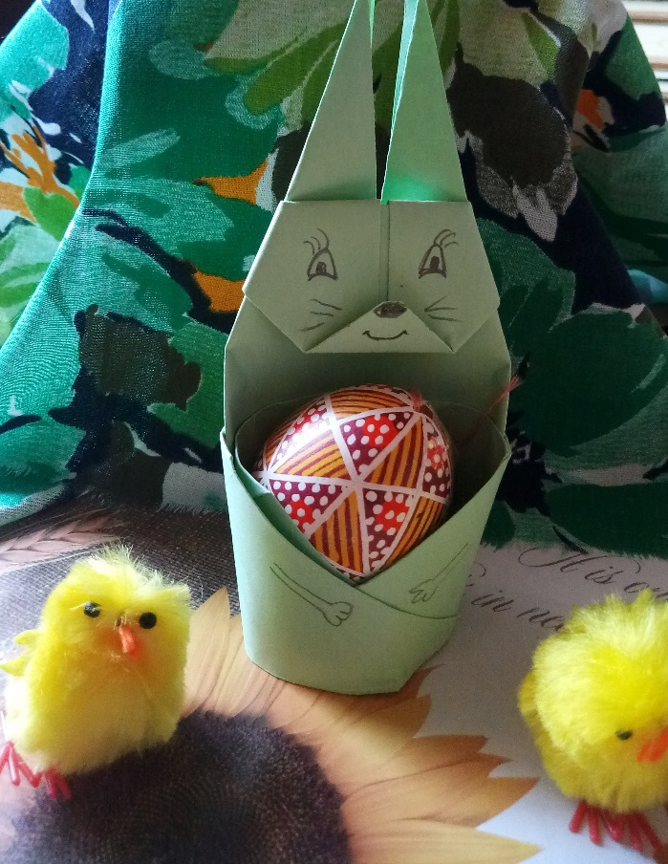Хід роботи ви знайдете за цим посиланням:

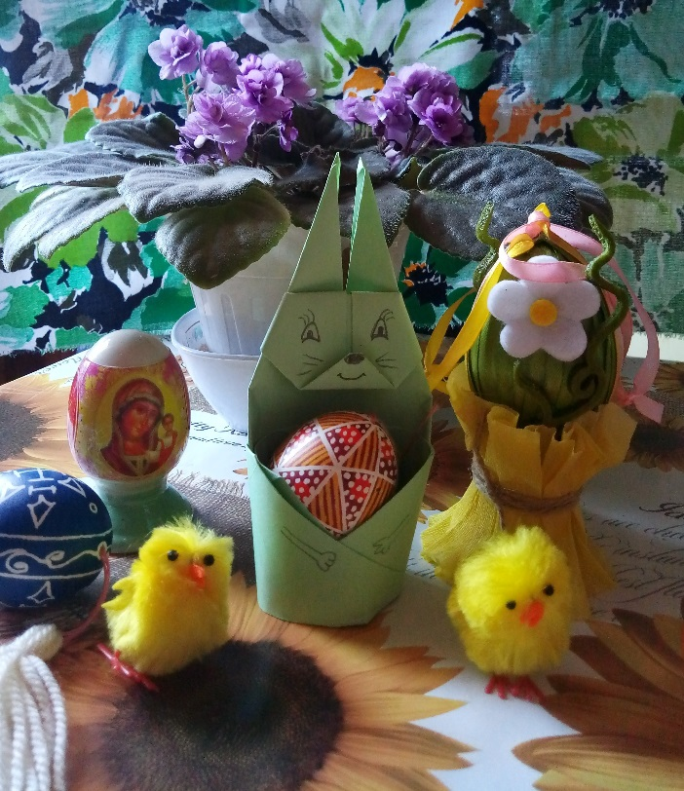<https://www.youtube.com/watch?v=ZLYzVJiHf2I>